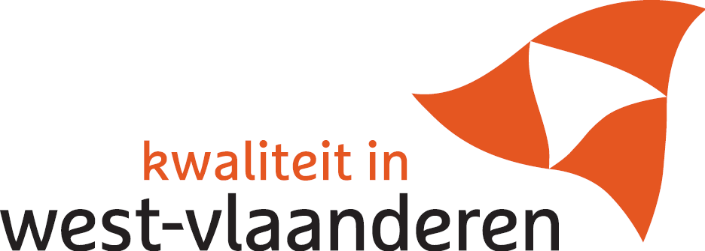

Aanvraagformulier award Duurzaam Kustproject

Naam:

Organisatie:

Adres:

Telefoon:

Fax:

E-mail:

Waarom bent u van oordeel dat uw project in aanmerking komt voor een award “Duurzaam Kustproject” (max. 2 pagina’s). Ter informatie vind je als bijlage (op pagina 3) de criteria die gebruikt worden om de projecten te beoordelen. Deze kan je indien gewenst als leidraad gebruiken bij de omschrijving.

Geef in max. 2 pagina’s een omschrijving van uw project (korter mag ook, zolang de omschrijving duidelijk aantoont hoe het initiatief duurzame ontwikkeling ondersteunt).



Omschrijf de concrete resultaten van het project op vlak van duurzaamheid. Ondersteun de beschrijving zoveel mogelijk met cijfers of beeldmateriaal.

Formulier terug te bezorgen aan:
Provincie West-Vlaanderen
Streekhuis Kust
Wandelaarkaai 7
8400 Oostende
e-mail kust@west-vlaanderen.be

